**. Задание 29 №**[**3049**](https://phys-ege.sdamgia.ru/problem?id=3049)

У самой поверхности воды в реке летит комар, стая рыб находится на расстоянии 2 м от поверхности воды. Каково максимальное расстояние до комара, на котором он еще виден рыбам на этой глубине? Относительный показатель преломления света на границе воздух — вода равен 1,33.

**Решение.**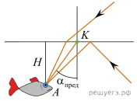Рыба видит комара, если существует световой луч от него, который, переломившись на границе раздела воздух — вода, попадет ей в глаз. Вода — среда оптически более плотная чем воздух, поэтому угол преломления всегда меньше, чем угол падения. Так как комар находится над самой водой, максимальное расстояние между комаром и рыбой определяется предельным углом преломления, который можно найти при помощи закона преломления Снеллиуса: 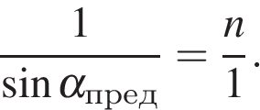 Из рисунка видно, что расстояние между комаром и рыбой равно

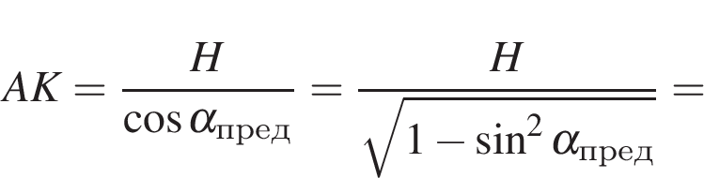  
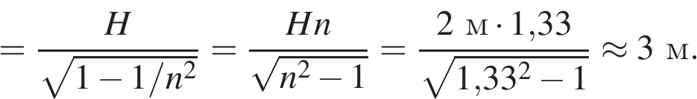

Ответ: 3 м.

**2. Задание 29 №**[**3661**](https://phys-ege.sdamgia.ru/problem?id=3661)

На дифракционную решетку с периодом d=2 мкм нормально падает пучок света, состоящий из фотонов с импульсом 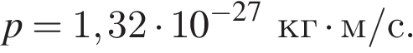 Под каким углом \varphi  к направлению падения пучка наблюдается дифракционный максимум второго порядка?

**Решение.**Углы, определяющие направления на дифракционные максимумы, при нормальном падении пучка на решетку удовлетворяют условию d синус \varphi =m\lambda , где \lambda — длина волны света, m=2.

Импульс фотона связан с его длиной волны \lambda  соотношением 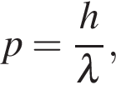 где *h* — постоянная Планка. Из записанных соотношений находим:

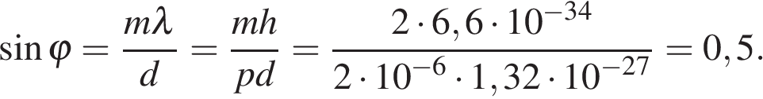

Таким образом, \varphi =\arcsin 0,5=30 градусов .

Ответ: 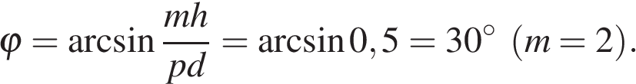

**3. Задание 29 №**[**3685**](https://phys-ege.sdamgia.ru/problem?id=3685)

Точечный источник света *S* находится в передней фокальной плоскости собирающей линзы на расстоянии l=2 см от ее главной оптической оси. За линзой в ее задней фокальной плоскости находится плоское зеркало (см. рис.). Построить действительное изображение S' источника в данной оптической системе и найти расстояние между точками *S* и S'.

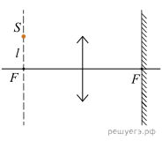

**Решение.**Лучи от точечного источника *S*, находящегося в фокальной плоскости собирающей линзы, после линзы образуют пучок параллельных лучей, идущих под таким углом  альфа  к главной оптической оси линзы, что 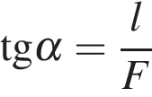 (здесь *F* — фокусное расстояние данной линзы).

Согласно закону отражения света, этот пучок отразится от плоского зеркала симметрично относительно перпендикуляра к зеркалу под тем же углом 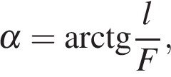 и пойдет в обратном направлении, к линзе (см. рис.).

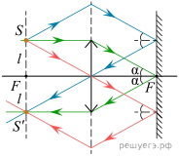

После преломления в собирающей линзе этот параллельный пучок света превратится в сходящийся и сформирует в передней фокальной плоскости изображение S' источника в виде точки, расположенной симметрично с *S* относительно главной оптической оси, то есть также на расстоянии l=2 см от неё. Таким образом, искомое расстояние SS'=2l=4 см.

Ответ: SS'=2l=4см.

**4. Задание 29 №**[**3691**](https://phys-ege.sdamgia.ru/problem?id=3691)

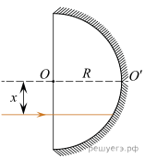Школьник на уроке физики получил вогнутое полусферическое зеркало радиусом *R* и лазерную указку, дающую узкий параллельный пучок света с длиной волны \lambda =660 нм. Он пустил луч света от указки параллельно главной оптической оси зеркала OO' на расстоянии *х* от неё (см. рисунок). Затем школьник так подобрал расстояние *х*, что луч, отразившись от зеркала один раз, отклонился от оси OO' на максимальный угол \varphi  и вышел за пределы зеркала. Чему при таком отражении равен модуль изменения импульса каждого фотона лазерного луча?

**Решение.**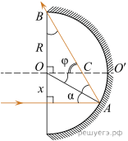Построим, согласно закону отражения света, ход крайнего луча при однократном его отражении от зеркала (см. рис.). Угол падения луча на зеркало равен углу  альфа  между лучом и радиусом зеркала, проведенным в точку А падения этого луча. Угол отражения также равен  альфа , и крайний отраженный луч должен, очевидно, касаться края полусферического зеркала в точке В.

Треугольник ОАВ в силу равенства OA = OB = *R* является равнобедренным, \angleOBA= альфа . При этом

\angle A плюс \angle B= 90 градусов,

2 альфа плюс альфа =90 градусов равносильно альфа =30 градусов.

Угол отклонения крайнего луча \varphi =2 альфа = 60 градусов. Таким образом, луч лазерной указки в результате отражения отклоняется от главной оптической оси зеркала на максимальный угол \varphi =60 градусов .

При отражении света от зеркала импульс фотона \vecp поворачивается на угол 180 градусов минус \varphi =120 градусов, а модуль импульса фотона не меняется и остаётся равным 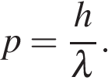 Следовательно, вектор изменения импульса фотона \Delta \vecp является основанием равнобедренного треугольника с боковыми сторонами длиной *p* и углом 30 градусов при основании. 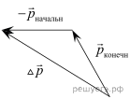Поэтому искомый модуль изменения импульса фотона равен

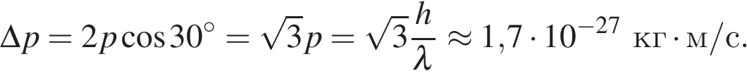

Ответ: 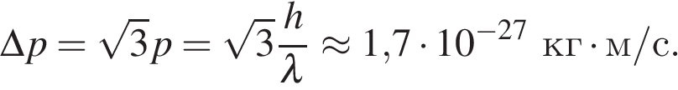

**5. Задание 29 №**[**4220**](https://phys-ege.sdamgia.ru/problem?id=4220)

Точечный источник мощностью *Р* = 1 мВт излучает импульсно монохроматический свет с длиной волны \lambda  = 600 нм равномерно во всех направлениях (такой источник называется изотропным). На каком расстоянии *r* от него концентрация фотонов (то есть число фотонов в единице объема) равна 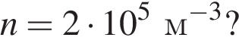 Объем сферического слоя радиусом *r* и толщиной \Delta r равен 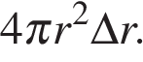

**Решение.**Энергия одного фотона равна 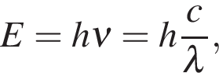 где \nu — частота, *h* — постоянная Планка, а \lambda — длина волны света.

За время \Delta t источник излучает 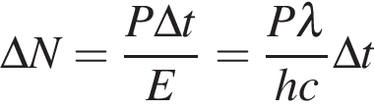 фотонов, разлетающихся изотропно во все стороны со скоростью света c.

На расстоянии *r* от источника в тонком сферическом слое объёмом  концентрация фотонов будет равна

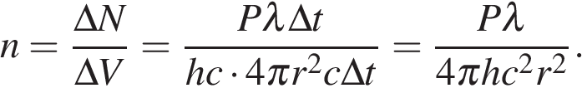

Таким образом, искомое расстояние равно

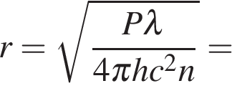  
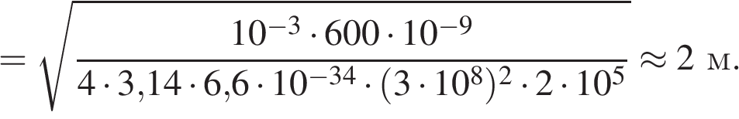

Ответ: 2 м.

**6. Задание 29 №**[**5747**](https://phys-ege.sdamgia.ru/problem?id=5747)

При исследовании спектра ртути с помощью дифракционной решётки и гониометра (прибора для точного измерения углов дифракции света) было обнаружено, что в спектре 3-го порядка вблизи двойной жёлтой линии ртути со средней длиной волны \lambda _1 = 578 нм видна сине-фиолетовая линия 4-го порядка. Оцените её длину волны \lambda _2.

**Решение.**Главные дифракционные максимумы решётки наблюдаются при условии *d*sinφ = *mλ*, где *d* — период решётки, φ — угол дифракции, *m* — порядок дикфракционного максимума, *λ* — длина волны света, падающего на решётку.

По условию вблизи одного и того же угла φ в спектре наблюдаются главные максимумы 3-го порядка для жёлтой линии и 4-го порядка сине-фиолетовой линии: 3\lambda _1 \approx 4\lambda _2, откуда 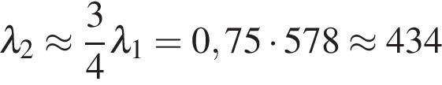 нм, что близко к табличному значению длины волн для сине-фиолетовой линии в спектре ртути: *λ* = 436 нм.

Ответ: 434 нм.

**7. Задание 29 №**[**6436**](https://phys-ege.sdamgia.ru/problem?id=6436)

Лазер испускает световой импульс с энергией *W* = 3 Дж и длительностью τ = 10 нс. Свет от лазера падает перпендикулярно на плоское зеркало площадью *S* = 10 см2. Какое среднее давление окажет свет на зеркало?

**Решение.**1. При отражении от зеркала импульс фотонов изменяется на 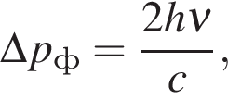 где ν — частота света, излучаемого лазером; *h* — постоянная Планка; *с* — скорость света в вакууме.

2. Пусть *N* — число фотонов, излучённых лазером, тогда *W* = *Nh*ν.

3. Модуль силы, действующей на зеркало 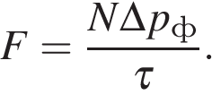 Давление света на зеркало:

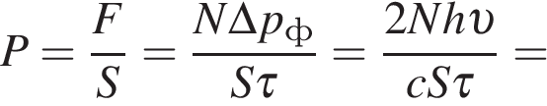  
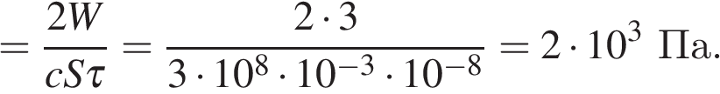

Ответ: 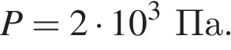

**8. Задание 29 №**[**6471**](https://phys-ege.sdamgia.ru/problem?id=6471)

Лазер испускает световой импульс с энергией *W* = 12 Дж. Свет от лазера падает перпендикулярно на плоское зеркало площадью *S* = 10 см2. Определите длительность импульса τ, если среднее давление света на зеркало равно *p* = 1 кПа.

**Решение.**1. При отражении от зеркала импульс фотонов изменяется на  где ν — частота света, излучаемого лазером; *h* — постоянная Планка; *с* — скорость света в вакууме.

2. Пусть *N* — число фотонов, излучённых лазером, тогда *W* = *Nh*ν.

3. Модуль силы, действующей на зеркало  Давление света на зеркало:

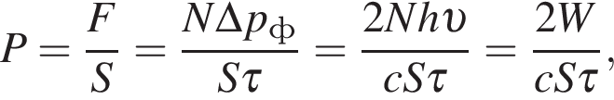

откуда находим длительность импульса света:

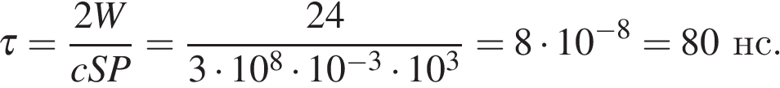

Ответ: \tau=80нс.

**9. Задание 29 №**[**6945**](https://phys-ege.sdamgia.ru/problem?id=6945)

Мальчик, занимавшийся весной на улице выжиганием по дереву при помощи фокусировки солнечного света лупой, случайно забрызгал деревянную поверхность, и на ней появились капли воды объёмом *V* = 1 мм3. Сколько времени займёт испарение одной такой капли, если солнечная постоянная равна *С* = 1,4 кВт/м2, диаметр лупы *D* = 5 см, начальная температура капель близка к 0 °С и весь сфокусированный лупой свет поглощается каплей?

*Справка*: Солнечная постоянная – это энергия излучения Солнца, попадающая в единицу времени на единицу площади при нормальном падении солнечного света.

**Решение.**Удельная теплоемкость воды равна *с*в = 4200 Дж/(кг·К), удельная теплота парообразования воды равна λ = 2 300 000 Дж/кг, плотность воды равна ρ = 1000 кг/м3.

Подсчитаем энергию, необходимую для нагревания и испарения капли:

E = ρ*V*[*c*в · (100 − 0) + λ] = 1000 · 10−9 · (4200 · 100 + 2 300 000) = 10-6 · 2,72 · 106 = 2,72 Дж.

Мощность излучения, падающего на каплю, равна той, что попадает на линзу:

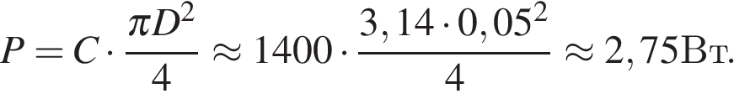

Время испарения капли, таким образом, равно 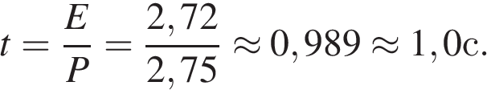

Ответ: *t* ≈ 1,0 с.

**10. Задание 29 №**[**7372**](https://phys-ege.sdamgia.ru/problem?id=7372)

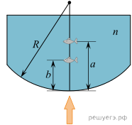Аквариум имеет прозрачные вертикальные стенки: три плоские (боковые и заднюю) и одну цилиндрическую (переднюю), с радиусом *R* = 0,8 м. В него налита вода с показателем преломления *n* = 4/3. Мальчик, глядя на маленькую рыбку в аквариуме по горизонтали, перпендикулярно цилиндрической стенке, видит рыбку (точнее, её изображение) на расстоянии *b* = 16 см от этой стенки (см. рисунок). На каком расстоянии a от этой стенки будет видна рыбка, если мальчик будет смотреть на неё сквозь поверхность воды по вертикали, сверху вниз?

**Решение.**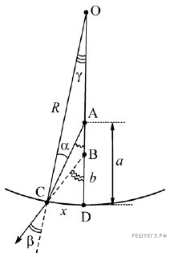Построим ход лучей от рыбки вблизи радиуса *ОD*, направленного перпендикулярно цилиндрической поверхности к наблюдателю вне аквариума (см. рис.). Из закона преломления света следует, что луч *AD*, идущий от рыбки перпендикулярно поверхности, не преломляется, а луч *AC*, идущий от рыбки вблизи этого перпендикуляра, на расстоянии *x* от него, и составляющий с радиусом *OC* поверхности малый угол α, отклоняется после преломления от данного радиуса на малый угол β, причём β /α = *n*. Точка *В* пересечения продолжения этого луча и первого луча *AD*, перпендикулярного поверхности аквариума, даёт положение изображения рыбки, которое мальчик видит через цилиндрическую стенку аквариума, глядя снаружи, причём расстояние *b = BD*.

Пусть радиус *ОС* поверхности, проведённый в точку *C* на расстоянии *x* от первого перпендикуляра, составляет с ним малый угол γ (см. рис.). Тогда луч, идущий от рыбки в эту точку, составляет с этим перпендикуляром, как внешний угол треугольника *ОАС*, малый угол α + γ, а угол между продолжением преломленного луча и перпендикуляром, то есть внешний угол треугольника *ОВС*, — малый угол β + γ.

В силу малости всех углов можно написать соотношение: *x* = *a*(α + γ) = *b*(β + γ), откуда 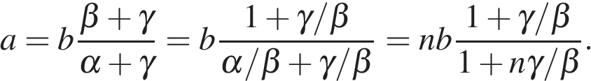 Отношение γ/β находим по теореме синусов для треугольника *ОBС* в пределе малых углов β и γ:*ОB = R – b*, *BC* ≈ *BD* = *b*, так что 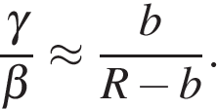 Таким образом, рыбка будет видна сверху на расстоянии от передней цилиндрической стенки аквариума, равном

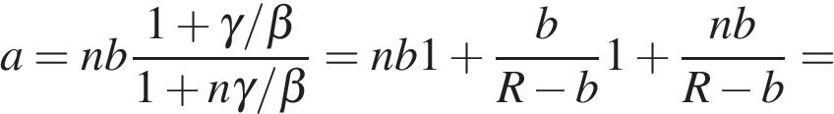  
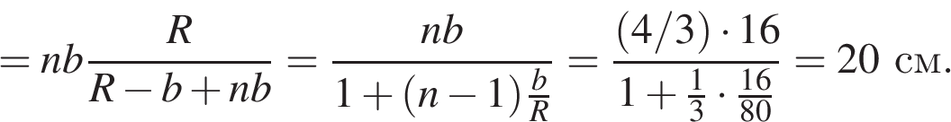

Ответ: 20 см.

**11. Задание 29 №**[**7902**](https://phys-ege.sdamgia.ru/problem?id=7902)

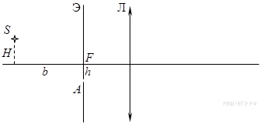На расстоянии *b* от собирающей линзы находится точечный источник света, расположенный на высоте *Н* от главной оптической оси. В фокальной плоскости линзы расположен экран с маленькой щелью *А* на расстоянии *h* от главной оптической оси. Изобразите ход луча *SA* и определите, на каком расстоянии *х* от плоскости линзы этот луч пересечёт главную оптическую ось.

*F* = 20 см,

*h* = 4 см,

*b* = 70 см,

*H* = 5 см.

**Решение.**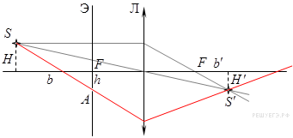Построим изображение источника S', используя свойства тонкой линзы: луч, идущий параллельно оптической оси, после преломления в линзе проходит через её фокус; луч, идущий через середину линзы, не преломляется. Луч *SA* после преломления в линзе также пройдёт через точку S' (см. рисунок).

Теперь вычислим, где он пересекает оптическую ось. Луч преломляется в линзе на расстоянии *y* от оптической оси. Из подобия треугольников находим, что

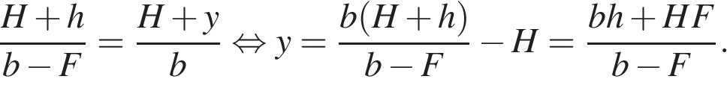

По формуле тонкой линзы находим положение S':

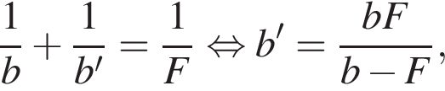

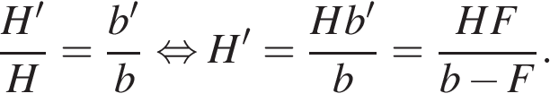

Из подобия треугольников находим, что

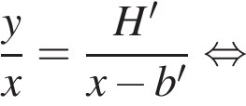  
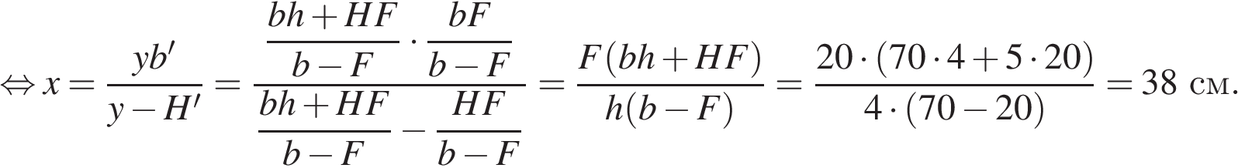

Ответ: ход луча изображён на рисунке, x=38см.

**12. Задание 29 №**[**8026**](https://phys-ege.sdamgia.ru/problem?id=8026)

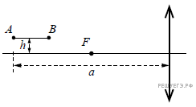Тонкая палочка *АВ* длиной *l* = 10 см расположена параллельно главной оптической оси тонкой собирающей линзы на расстоянии *h* = 15 см от неё (см. рисунок). Конец *А* палочки располагается на расстоянии *а* = 40 см от линзы. Постройте изображение палочки в линзе и определите его длину *L*. Фокусное расстояние линзы *F* = 20 cм.

**Решение.**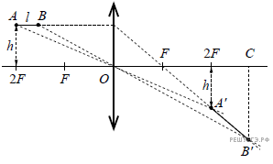1. Построение изображения A'B' предмета *АВ* в линзе показано на рисунке.

2. Так как точка *А* находится на расстоянии 2*F* от линзы, то её изображение A' также находится на расстоянии 2*F* от линзы, и расстояние от точки A' до главной оптической оси равно *h*.

3. Длина изображения A'B'.

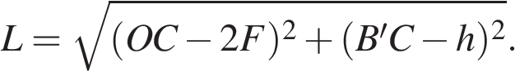

4. Из формулы тонкой линзы 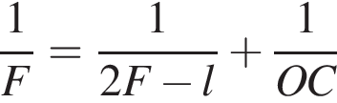 получим:

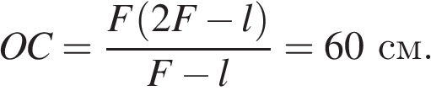

5. 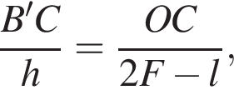 откуда 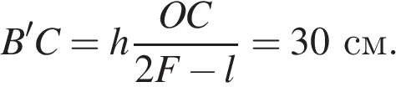

6. Окончательно получим: 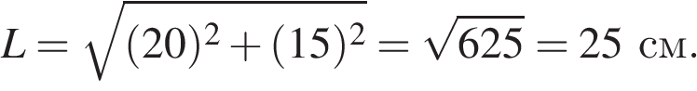

Ответ: L = 25см.

**13. Задание 29 №**[**8881**](https://phys-ege.sdamgia.ru/problem?id=8881)

Параллельный пучок света от ртутной лампы нормально падает на дифракционную решётку с периодом *d* = 5 мкм. За решёткой находится объектив с фокусным расстоянием *F* = 25 см, а в его фокальной плоскости, параллельной решётке, — экран, на котором наблюдается линейчатый спектр лампы. Каково расстояние *Δl* на экране между жёлтой линией с длиной волны *λ*1 = 578 нм в спектре порядка *m*1 = 3 и синей линией с длиной волны *λ*2 = 436 нм в спектре порядка *m*2 = 4?

**Решение.**1. 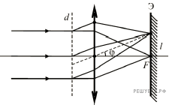Вначале построим ход параллельных лучей от источника, идущих через дифракционную решётку и линзу до экрана, где наблюдается спектр порядка *m* (для какой-то одной спектральной линии ртути с длиной волны \lambda).

2. Согласно основному уравнению d синус \varphi = m\lambda для углов отклонения света с длиной волны \lambda решёткой с периодом *d*, после неё в порядке *m* получается параллельный пучок света, идущий под таким углом \varphi, что  синус \varphi = m\lambda/d.

3. Этот пучок после тонкой линзы с фокусным расстоянием *F* > 0, согласно правилам построения изображений в ней, собирается в точку в фокальной плоскости линзы (см. рисунок), отстоящую от оптической оси линзы на расстояние l = F тангенс \varphi.

4. Выражая  тангенс \varphi через синус \varphi = m\lambda/d, получаем 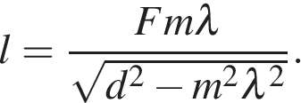

5. Таким образом, искомое расстояние между линиями на экране равно 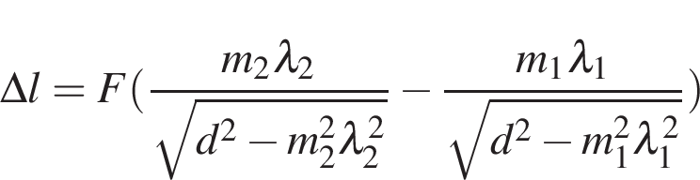 и составляет \approx 0,62мм.

Ответ: 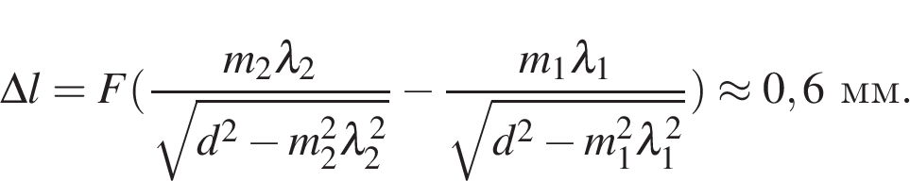

**14. Задание 29 №**[**8962**](https://phys-ege.sdamgia.ru/problem?id=8962)

Параллельный пучок света с длиной волны *λ* = 600 нм и концентрацией фотонов *n* = 1014 м-3 нормально падает на идеальное зеркало, равномерно освещая всю его поверхность, площадь которой равна *S* = 1 м2. Чему равен модуль силы *F* давления этого светового пучка на зеркало?

**Решение.**1. Каждый фотон в пучке света имеет энергию h\nu и импульс h\nu/c. Поскольку \nu = c/\lambda, импульс фотона равен h/\lambda. 

2. При нормальном падении света на идеальное зеркало знак импульса меняется на противоположный, так что каждый фотон передаёт зеркалу импульс 2h/\lambda. 

3. По второму закону Ньютона сила равна скорости изменения импульса p тела: F = \Delta p/\Delta t. 

4. За единицу времени (\Delta t  = 1 с) от зеркала отразятся все фотоны, находящиеся в цилиндре с высотой, равной скорости света *с* и площадью основания *S*, и движущиеся в направлении зеркала, так что \Delta p = n умножить на cS умножить на 2h/\lambda\Delta t, и

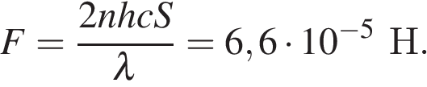

Ответ: 

**15. Задание 29 №**[**9106**](https://phys-ege.sdamgia.ru/problem?id=9106)

На горизонтальном столе лежит квадратная плоскопараллельная пластина со стороной *a* = 5,2 см и толщиной *d* = 1 см, изготовленная из стекла с показателем преломления *n* = 1,5. Боковые вертикальные поверхности пластины зачернены и поглощают свет. Школьник с разных сторон направляет узкий световой луч от мощной лазерной указки на пластину под углом α = 30º к вертикали и наблюдает на потолке комнаты пятна света, многократно отражённого от пластины. Какое максимальное число *N* таких пятен он сможет увидеть, если наиболее удачно выберет направление падения светового луча?

**Решение.**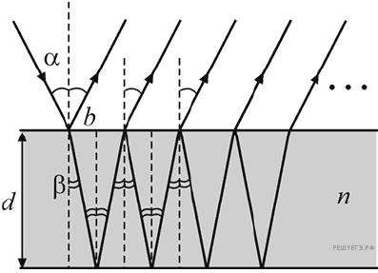Нарисуем ход лучей, отражённых от пластины (см. рис.). В результате многократных отражений от верхней и нижней поверхностей пластины в плоскости падения первичного луча от лазерной указки образуется система параллельных отражённых лучей, идущих также под углами  альфа  к вертикали.

Найдём расстояние *b* между соседними отражёнными лучами на поверхности пластины. Из рисунка следует, что *b* = 2*d* · tg*β*, где угол β преломления лучей, согласно закону Снеллиуса для преломления света, может быть определён из соотношения sin*β* = sin*α* / *n*. Из написанных уравнений получаем, что 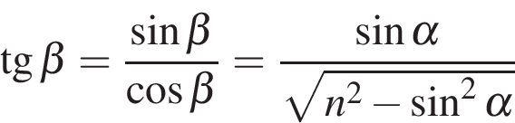 , и число отражённых лучей будет максимально, если плоскость падения исходного луча совпадает с диагональной плоскостью пластины, имеющей ширину 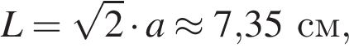 а первый луч отражается вблизи угла пластины. Таким образом, на диагонали квадрата может уложиться целое число отрезков длиной *b*, равное 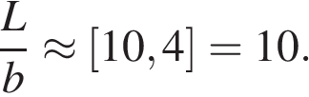 Число отражённых лучей при этом будет на один больше: *N* = 10 + 1 = 11.

Ответ: *N* = 11.

**16. Задание 29 №**[**9168**](https://phys-ege.sdamgia.ru/problem?id=9168)

На оптической оси тонкой собирающей линзы с фокусным расстоянием *F* = 10 см слева от неё на расстоянии *a* = 3*F*/2 = 15 см находится точечный источник света *S*. За линзой справа от неё на расстоянии *F* = 10 см расположено плоское зеркало, перпендикулярное оси линзы. На каком расстоянии от источника находится его изображение *S*' в данной оптической системе?

К решению приложите рисунок с изображением хода лучей от *S* до *S*'.